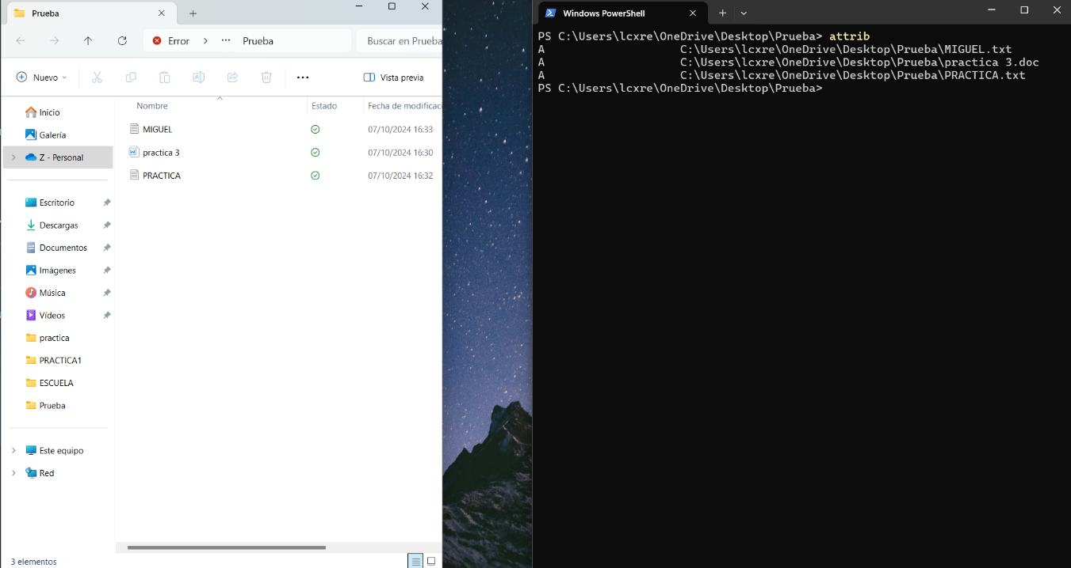
1.- CREAR CARPETA Y USAR COMANDO ATTRIB PARA MOSTRAR ATRIBUTOS

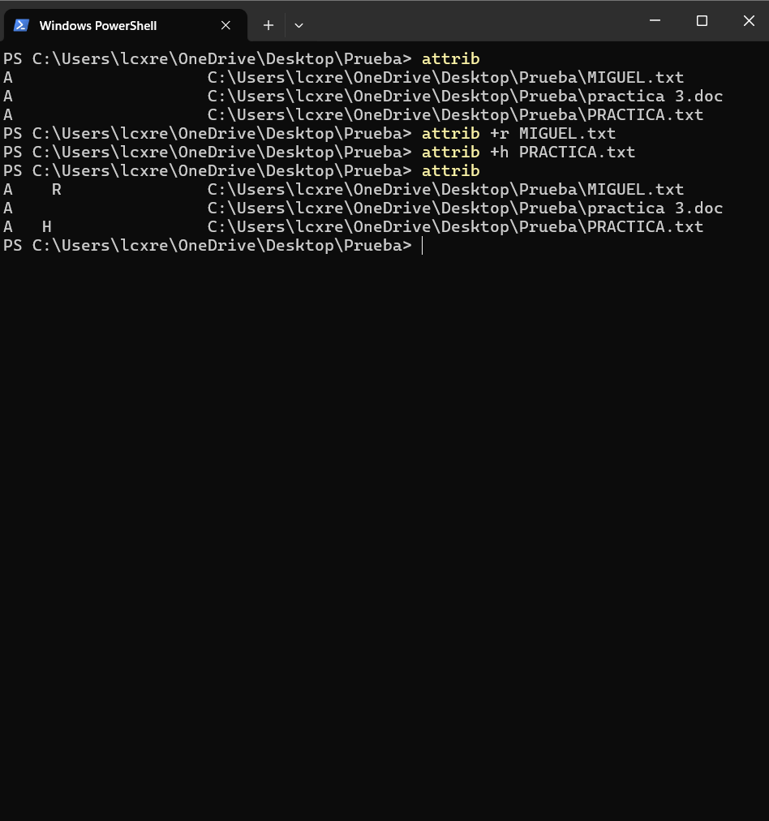
2.- MODIFICAR ATRIBUTOS

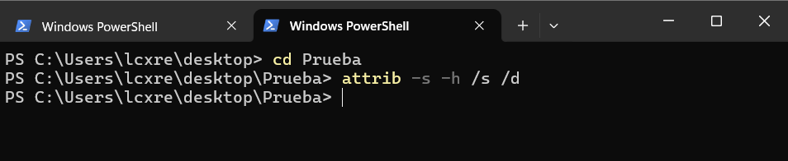
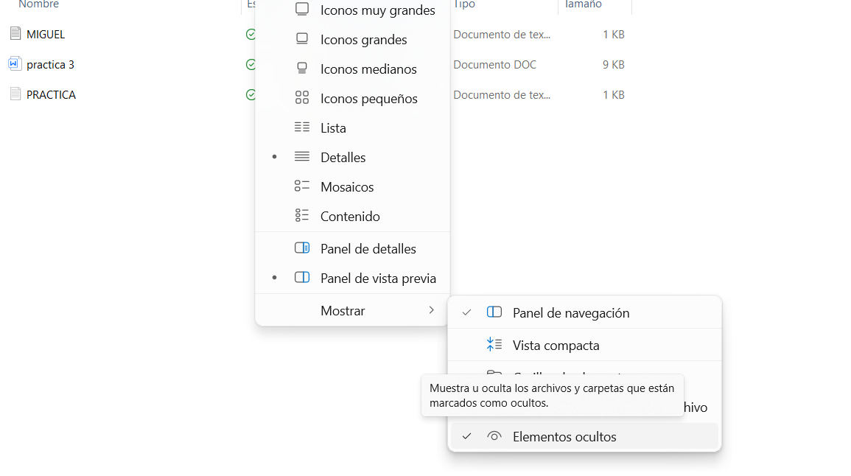
3.- COMPROBACION PARA VERIFICAR SI EL DOCUMENTO SE OCULTO

4. RESOLVER PROBLEMA DEL VIRUS DE ACCESO DIRECTO

CREAR ARCHIVOS EN MS-DOS CON EL COMANOD COPY CON
